Indien u de logo’s in hoge resolutie wenst, gelieve contact op te nemen met Johan Evers (via [johan.evers@vlaamsparlement.be](mailto:johan.evers@vlaamsparlement.be) )

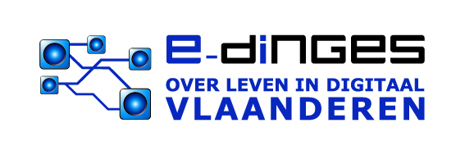

in samenwerking met 